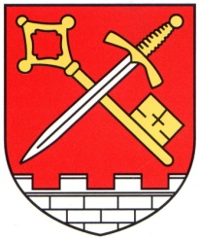Obec Kostelec u Holešova

Kostelec u Holešova 58, 768 43, tel.: 573 385 129, 573 385 069, e-mail:obeckuh@volny.cz, www.kostelecuholesova.cz
___________________________________________________________________________________________________________

Žádost o přidělení bytu v Domě seniorů, Kostelec u Holešova

Žadatel:
Příjmení, jméno: | ……………………………………………………………………………………..
Datum narození:

Bydliště:

Telefon:
Ošetřující lékař:

Druh důchodu:

Spolužadatel ( pokud se jedná o manželskou či jinou dvojici):
Příjmení, jméno: | ……………………………………………………………………………………..
Datum narození:

Kontaktní osoba ( děti, sourozenci, blízké osoby)
Příjmení, jméno | Vztah k žadateli | Bydliště, telefon:

Vyjádření ošetřujícího lékaře:

…………………………………………………….
Razítko, podpis

Prohlašuji, že nejsem závislý(á) na drogách ani alkoholu a že se plně přizpůsobím domovnímu řádu Domu pro seniory v Kostelci u Holešova.

Souhlasím, pokud můj zdravotní stav bude vyžadovat celodenní péči, s umístěním v sociálním či zdravotním zařízení, které bde odpovídající mému zdravotnímu stavu.

----------------------------------------------------------
Datum a podpis žadatele

